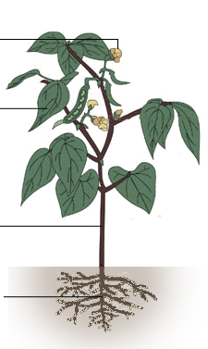
S T E B L O OB SLIČICAH SI POSKUŠAJ POJASNITI POVEDI.

Steblo povezuje korenine z listi in cvetovi
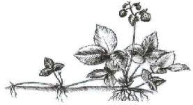
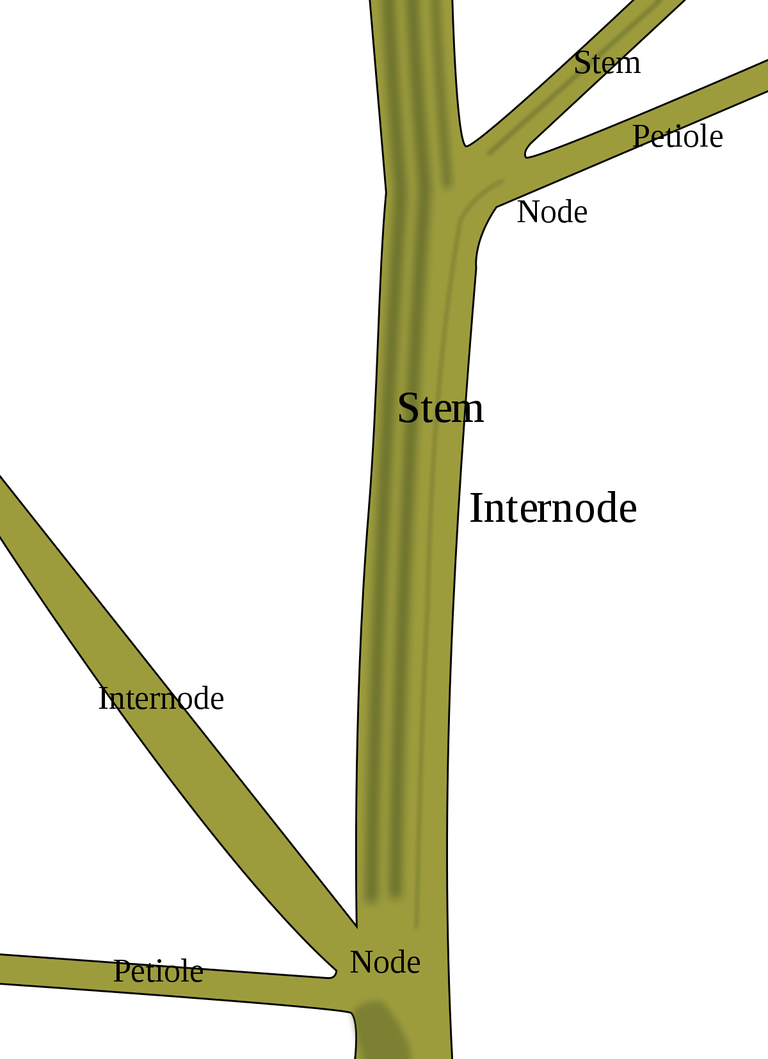
Steblo je lahko pokončno ali plazeče

Raste v dolžino z rastnim vršičkom, ki je v popku in se
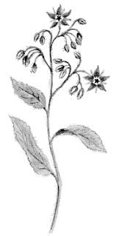
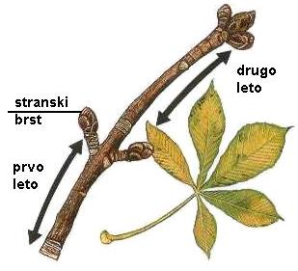
debeli

Lahko ima stranske poganjke – razvejano steblo
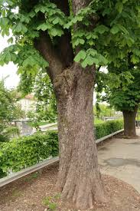
Olesenelo steblo je deblo
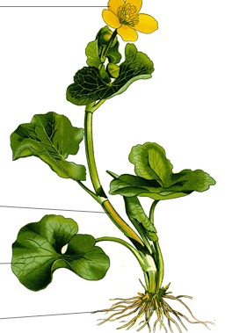
Steblo, ki ni olesenelo, se imenuje zelnato steblo

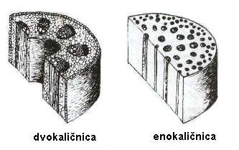
PREREZ STEBLA
ENOKALIČNICE DVOKALIČNICE

